


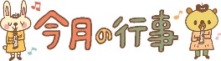
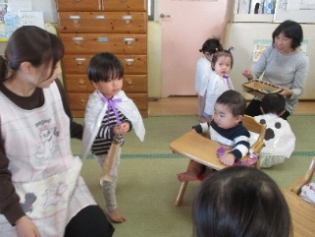
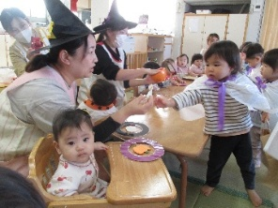
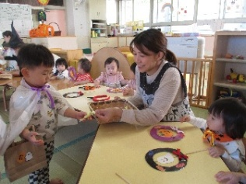
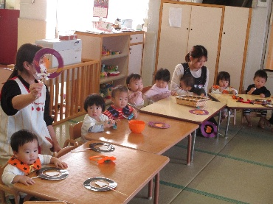
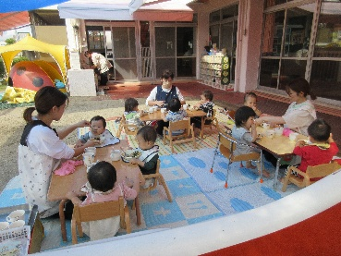
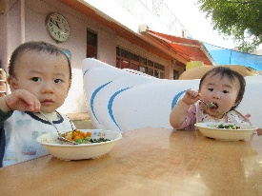
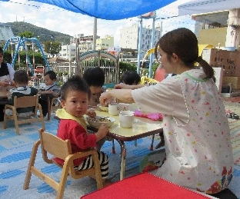
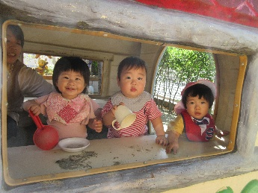
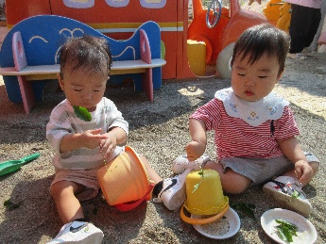
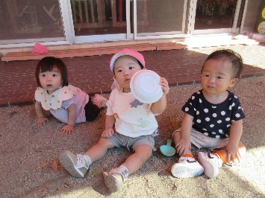

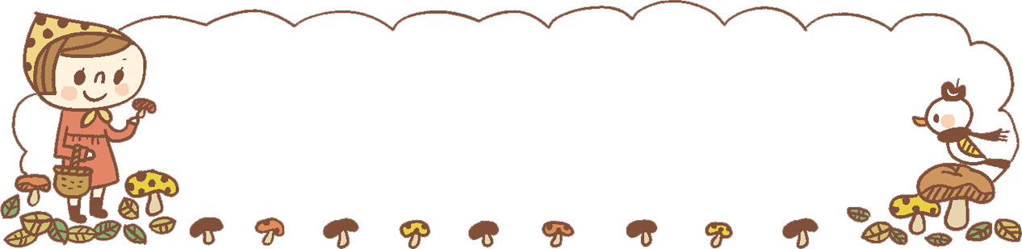

＊戸外遊びをすることが増え、靴下を履く機会も多くなりました。衛生面に配慮し、靴下は降園時に靴下入れから取って持ち帰り、洗濯するようお願いします。
※駐車場には限りがあります。皆様に気持ち良く利用していただけるよう速やかな車のご移動にご協力をお願いします。
♪きょうはうれしいかんしゃさい
(幼児讃美歌)
♪やきいもグーチーパー
♪まつぼっくり
♪もみじ

６日 形態測定
７日 東消防署の指導による
避難訓練（地震・津波）
２０日 お誕生会
２１日 体重測定

ハロウィンごっこをしました♪ゆきぐみさんは可愛いハロウィンステッキを持って、仮装したつきぐみさんをお出迎えしました♪
天気の良い日にお外で給食を食べました♪いつもと違った雰囲気の中、ピクニック気分で食事をしてご機嫌でした(*^-^*)
戸外で元気に遊んでいます☆砂を触ったり、ハウスの中に入ったりしてどんどん行動範囲が広がっています！
子どもたちの様子
新しいお友だちが
仲間入りします♪
さん
一緒に遊ぼうね♪

指 導 計 画
月主題 『みーつけた』
ねらい ・たくさんの自然物に触れたり、味わったりする。
・気温や体調に留意し、健康に過ごせるようにする。
内 容 ・健康状態に留意してもらい、季節の変わり目を快適に過ごす。
・ゆったりと丁寧に関わってもらい、落ち着いた気持ちで過ごす。
・保育者と一緒に手洗いをして、きれいになった心地良さを味わう。
・戸外あそびや散歩に出掛け、秋の自然に触れながら、探索あそびを楽しむ。
・絵本の読み聞かせを見て指を差したり、くり返しを楽しんだりする。
日が落ちるのもすっかり早くなり、夕暮れ時には寒さが身に染みる季節となりました。子どもたちは、元気いっぱいで寒さを吹き飛ばす準備はもうできているようです。
戸外遊びや散歩に出掛けて、秋の自然に触れたりたくさん体を動かしたりして、楽しく過ごしていきたいです。
今月の歌
１１月
令和7年度 前川乳児保育園 ゆき組
クラスだより

